**Лабораторная работа №3**

**ПОСТРОЕНИЕ МОДЕЛЕЙ ПРЕДМЕТНОЙ ОБЛАСТИ С ИСПОЛЬЗОВАНИЕМ CASE-СРЕДСТВ**

**Цель:**

Изучить CASE-средства для построения моделей предметной области согласно индивидуальному варианту и проведения декомпозиции процесса.

**Вариант 6 ­** Услуги аренды

В рамках работы была разработана модель верхнего уровня, которая представлена на Рисунке 1

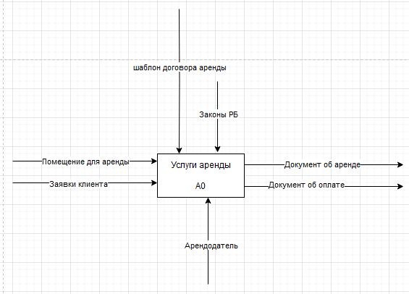

Рисунок 1 ­ Модель верхнего уровня «услуги аренды»

Для лучшего изучения работы модели была построена диаграмма декомпозиции модели верхнего уровня, которая представлена на Рисунке 2

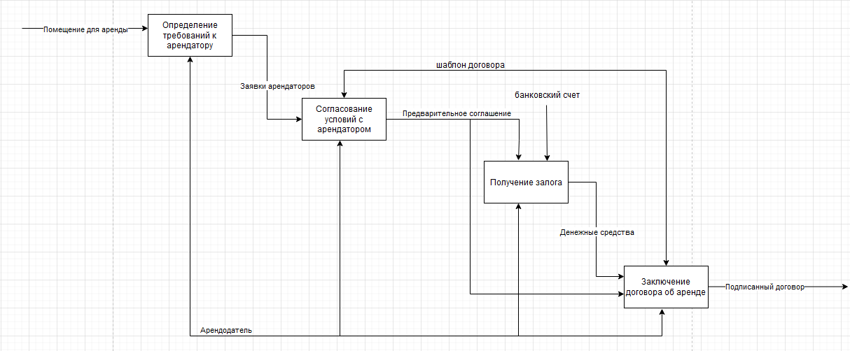

Рисунок 2 ­ Диаграмма декомпозиции модели верхнего уровня «Услуги аренды»

На диаграмме декомпозиции процесс А0­услуги аренды разбит на 4 блока:

А1­ Определение требования к арендатору

А2­ Согласование условий с арендатором

А3­ Получение залога

А4­ Заключение договора об аренде

Начальным входом является помещение для аренды, а конечным выходом ­ подписанный договор

**Вывод:**

В ходе лабораторной работы была изучена методология IDEF0, на основе изученного материала было выполнено индивидуальное задание, которое заключалось в построение модели аренды услуг и декомпозиции этой модели.